« JÉSUS EST SEIGNEUR »

Discours quadriennal

David Busic, président du conseil,

au nom du
Conseil des surintendants généraux

29ème Assemblée générale
de l'Église du Nazaréen

Indianapolis (état de l'Indiana) - États-Unis d'Amérique

26 juin 2017

© 2017 Church of the Nazarene Inc.
Tous droits réservés.

Introduction

L'Église du Nazaréen est née d'une série de fusions d'églises et d'associations attachées à la sainteté entre 1907 et 1908. La première fusion a eu lieu aux États-Unis d'Amérique lorsque l'Église du Nazaréen, située sur la côte ouest, a rejoint l'Association des Églises Pentecôtistes d'Amérique, surtout implantée sur la côte est. Un an plus tard, l'Église de Christ de la Sainteté, localisée au sud, les rejoint lors de l'assemblée générale qui les unit dans la ville de Pilot Point dans l'état du Texas.

L'esprit de cette union était manifeste.

À un moment critique, Bud Robinson, appelé affectueusement « oncle Buddy », se tourna vers le président de l'assemblée et dit : « Dr Bresee, nous avons toujours été unis mais nous n'en étions tout simplement pas conscients. Maintenant que nous le savons, il est encore temps de l'affirmer. J'aimerais faire un discours mais cela retarderait le vote et je veux voter. Je veux crier « Oui ». Je veux lever les deux mains. Je veux faire un tour d'honneur et fêter cela. Je veux proclamer dans trois mondes différents que les nazaréens de l'est, de l'ouest, du nord et du sud sont unis. Pourriez-vous, Dr Bresee, nous presser de conclure afin de nous permettre de célébrer ce moment ? »

Et c'est ce qu'ils firent. Ils votèrent à l'unanimité et avec enthousiasme : « Oui ! » Puis ils marchèrent autour des tentes en signe de leur unité et de leur confiance en la présence de Dieu avec eux.

Ces groupes divers ont été capables de s'unir parce qu'ils étaient constamment en accord sur la possibilité et la nécessité de la sainteté personnelle et collective, leur passion commune pour l'évangélisation et sur bien d'autres convictions théologiques. Ils étaient très différents les uns des autres sous bien d'autres aspects : les structures de gouvernance, les styles de leadership, les pratiques des sacrements et même sur des convictions éthiques particulières.

Ces différences régionales menacèrent d'affaiblir l'harmonie initiale qui avait donné naissance à l'Église du Nazaréen. Conscients de ce risque imminent qui pesait sur leur unité, les surintendants généraux Phineas Bresee et Hiram Reynolds cherchèrent dans la prière à intégrer les divers groupes autour d'une cause commune qui dépasserait leurs différences. Leur but unificateur, leur « devise et chant », fut : « Nous serons une église de sainteté et du grand mandat missionnaire du Christ. »

Au lieu d'AVOIR une mission, nous allions ÊTRE une mission.

Cette mission de la sainteté envers le monde entier donna à l'Église du Nazaréen une trajectoire unifiée. Ce principe fondateur conduisit les délégués de la vingtième assemblée générale de 1980 à s'approprier l'internationalisation, une ecclésiologie qui conçoit l'église comme un groupe « de districts et d'assemblées locales » connectés et interdépendants à l'échelle mondiale « plutôt qu'une communion d'églises nationales autonomes » (Ingersol, Past and Prospect, p. 86).

Les limites nationales ne façonneraient ni ne restreindraient nos liens mondiaux. Chaque église locale, quelle que soit sa proximité ou sa géographie, serait membre d'une étroite communion attachée à la même mission et au même message. Les premiers pionniers nazaréens se référaient souvent à ce qu'ils appelaient « la connexion ».

C'était « une entreprise audacieuse » (selon Culbertson). À une époque où le modèle majoritaire des dénominations était que les différentes régions missionnaires de diverses parties du monde deviennent des églises nationales indépendantes, nous avons remis en cause la notion selon laquelle des limites nationales doivent déterminer les contours ecclésiologiques. Nous avons décidé que la réponse était « non ». Nous avons choisi d'ouvrir une nouvelle voie parmi les églises protestantes. Nous avons choisi de dessiner une église qui maintient son éthos démocratique de consultation et de collaboration, tout en devenant véritablement internationale. Et cela signifie que l'Assemblée générale de l'Église du Nazaréen est probablement, selon Stan Ingersol, archiviste nazaréen, « la réunion générale la plus diverse sur les plans raciaux [et culturels] comparée aux autres dénominations... » (Ingersol, Past and Prospect, p. 86).

En conséquence, des délégués d'Afrique, d'Asie-Pacifique, d'Eurasie, de Méso-Amérique, d'Amérique du Sud et des USA/du Canada représentant 162 nations, 165 langues principales et 2,5 millions de membres sont réunis et sont UN en Christ pour affirmer à nouveau le caractère sacré d'une grande église mondiale.

À partir de cette vision sainte, le Conseil des surintendants généraux a choisi pour thème de l'Assemblée générale : « Un seul corps, un seul Esprit, une seule espérance, une seule foi et un seul Seigneur. » Nous sommes une communion internationale de sainteté et nous sommes UN en Jésus-Christ !

Bienvenue et remerciements

Au nom de mes collègues du Conseil des surintendants généraux (CSG), je vous salue dans le nom puissant de notre Seigneur ressuscité et Roi à venir. Nous souhaitons à nos délégués, à nos invités d'honneur et aux nazaréens du monde entier qui nous regardent en direct en ligne la bienvenue à cette 29ème Assemblée générale de l'Église du Nazaréen. « Que la grâce du Seigneur Jésus-Christ, l'amour de Dieu et la communion du Saint-Esprit soient avec vous tous. Amen. » (2 Corinthiens 13.14 NEG1979)

Tout d'abord, nous souhaitons remercier les habitants d'Indianapolis, dans l'état de l'Indiana aux États-Unis, pour leur hospitalité pleine de grâce envers nous. Nous remercions particulièrement les fidèles du district d'Indianapolis qui accueillent notre Assemblée générale pour la sixième fois ! Notre conseil souhaite également souligner le travail de David Wilson, notre secrétaire général, et de son équipe exceptionnelle pour leurs importants préparatifs en vue d'un événement de cette ampleur. Nous sommes très reconnaissants.

Beaucoup d'entre vous avez fait de grands sacrifices pour être présents aujourd'hui. Vous représentez un groupe qui est beaucoup plus grand que vous-mêmes. Nous pensons aux milliers et milliers de personnes dans le monde entier qui seraient présentes ici, si elles le pouvaient. Certains d'entre vous êtes venus de pays déchirés par la guerre, frappés par la famine, touchés par des souffrances pandémiques où la vie est difficile et où suivre le Christ demande une grande fidélité et une patiente endurance. Nous vous honorons aujourd'hui et nous vous remercions pour les engagements que vous avez pris en faveur de notre « connexion ». Vous faites de notre groupe un peuple meilleur. Grâce à vous nous sommes davantage conscients des mouvements de Dieu qui dépassent les frontières culturelles et conscients de la grande communion des saints dont nous bénéficions en tant que Corps de Christ.

Le travail de cette assemblée générale se fonde sur la prière. Le Dr Eugene Stowe est le doyen des surintendants généraux émérites. Il a fait honneur à ses fonctions pendant 25 ans jusqu'à sa retraite en 1993. Il vient de fêter ses 95 printemps ! Nous lui avons demandé de prononcer cette prière d'invocation.

Prière du Dr Eugene Stowe pour l'église et pour l'assemblée générale.

Ô Dieu, notre Père céleste,

Nous entrons humblement et avec espérance dans ta sainte présence et nous nous tenons à la veille de l'ouverture de la 29ème assemblée générale. Nous t'implorons de revêtir le Dr David Busic, président du Conseil des surintendants généraux, de la présence et de la puissance du Saint-Esprit tandis qu'il présente le message quadriennal de ce conseil. Que ce message soit un temps fort de cette assemblée générale, marqué par la clarté et l'onction.

Nous prions dans le nom puissant de Jésus.

Amen.

Thème

Le thème de notre assemblée générale est tiré de la lettre aux Éphésiens. Ce livre d'Éphésiens n'a pas été écrit comme une lettre de correction pour un contexte spécifique comme Corinthe ou la Galatie. Cette lettre a été écrite pour servir de guide à tous les églises, en tous lieux et en tous temps. Elle constitue le fondement de l'Église en tant que Corps de Christ.

Éphésiens 4, en particulier, est fondé sur la christologie et imprégné de la mission. Ce passage évoque l'unité de l'Église car il existe un Dieu et Père de tous. Ce texte parle des dons que le Christ distribue dans l'Église pour que celle-ci accomplisse sa mission et que le Corps soit édifié. Il parle du but ultime de l'unité et des dons, qui est la plénitude en Christ. Il n'existe pas d'autre moyen de trouver dans l'Église la maturité, c'est-à-dire la perfection chrétienne.

UN SEUL SEIGNEUR est le fondement de toute unité.

Le christianisme n'est pas un système religieux de plus. Ce n'est pas un autre moyen d'être sauvé. Ce n'est pas une autre façon d'être humain ou de réalisation de soi. Le christianisme concerne Jésus-Christ du début à la fin et tout du long. Jésus n'est pas un chemin... Jésus est LE chemin ! Jésus n'est pas une vérité... Jésus est LA vérité ! Jésus n'est pas une vie... Jésus est LA vie !

Il est l'image visible du Dieu invisible. Il révèle le caractère et la nature de Dieu. Il clarifie et concentre les desseins de Dieu.

Jésus est le premier-né de toute la création. Il est la colle qui tient toutes choses ensemble. Il suscite notre foi et la mène à la perfection. Il est la tête de l'Église. En toute chose, il est le premier !

Il est central et suprême. Il est premier... tout le reste est commentaire.

Jésus est Seigneur !

Cela compte vraiment de savoir qui est Seigneur. Si nous disons « César est seigneur », cela a un sens. Si nous disons « L'état est seigneur », cela signifie quelque chose. Mais nous proclamons « Jésus est Seigneur », et personne d'autre que lui.

Il n'y a que deux justes manières de répondre à cette déclaration : l'adoration et la vie de disciple. Nous nous prosternons devant lui et nous voulons lui ressembler. Nous voulons faire ce que fait Jésus. Nous voulons vivre comme il vit. Jésus doit vivre en et à travers son peuple.

Fondamentalement, le grand problème de l'église aujourd'hui est que beaucoup de ceux qui suivent le Christ ne sont pas disciples. La vie de disciple est devenue « optionnelle » et destinée au plus radicaux d'entre nous et ceci s'est avéré désastreux pour notre témoignage et pour notre « vivre ensemble ».

Parfois, notre christologie est détournée par notre ecclésiologie. Nous interprétons Jésus en fonction de notre vision de l'église et si nous n'y prenons pas garde, Jésus commence à nous ressembler. Il confirme tous nos préjugés et confirme toutes nos peurs. Mais NOUS ne sommes pas seigneur... JÉSUS est Seigneur. Nous sommes son prolongement, et non l'inverse. Nous devons nous repentir de toute forme de sainteté qui serait contraire à Jésus.

Tout ce que nous faisons en tant qu'église doit être centré sur le Christ, être fondé sur la puissance du Christ et doit exalter le Christ. Il est, et sera toujours, le meilleur Nazaréen qui ait jamais vécu. C'est pourquoi nous avons soigneusement formulé notre déclaration de mission : « Faire des disciples À L'IMAGE DE CHRIST dans les nations ». Et c'est pourquoi notre identité s'appuie sur trois valeurs de base : « Nous sommes chrétiens. Nous croyons à la sainteté. Nous sommes missionnaires. »

Nous réaffirmons fermement cette mission et ces valeurs une nouvelle fois.

Jésus est Seigneur !

L'état de l'église

Irénée, l'un des pères de l'église du deuxième siècle, a dit : « La gloire de Dieu est une personne qui est pleinement vivante ». Ainsi, la gloire de Dieu est aussi une église pleinement vivante.

J'ai la joie de vous dire qu'en notre 109ème année en tant qu'église, le consensus du Conseil des surintendants généraux est que l'Église du Nazaréen est solide et vivante à la gloire de Dieu.

En 1908, l'Église du Nazaréen a débuté avec 10 034 membres, 228 églises, 11 districts et 32 missionnaires mandatés et envoyés dans 4 pays (le Cap-Vert, l'Inde, le Mexique et le Japon). Le montant total des donations cette année-là s'élevait à 140 000 dollars américains dont 12 000 dollars collectés pour soutenir ce qu'on appelait alors « les missions étrangères ».

Aujourd'hui l'église compte 2,5 millions de membres, plus de 22 000 églises organisées, près de 500 districts et plus de 700 missionnaires déployés dans 80 nations du monde. Nous disons avec Jean, l'auteur du livre de l'Apocalypse : « La louange, la gloire, la sagesse, l'action de grâces, l'honneur, la puissance et la force soient à notre Dieu, aux siècles des siècles. Amen ! » (Apocalypse 7.12, NEG1979).

Chaque région de notre connexion a été bénie par le Seigneur durant les quatre dernières années. Les chiffres ne suffisent pas à exprimer toutes les bonnes choses accomplies et l'étendue des avancées du royaume de Dieu. Et nous sommes heureux que ce soit vrai. Mais le peuple de la sainteté croit que « la croissance dans la grâce » ne peut exister sans rendre compte de son action. C'est pourquoi nous évaluons pour nous concentrer sur les fruits qui ont été produits.

Rapports quadriennaux des régions de la Mission mondiale :

Région Afrique

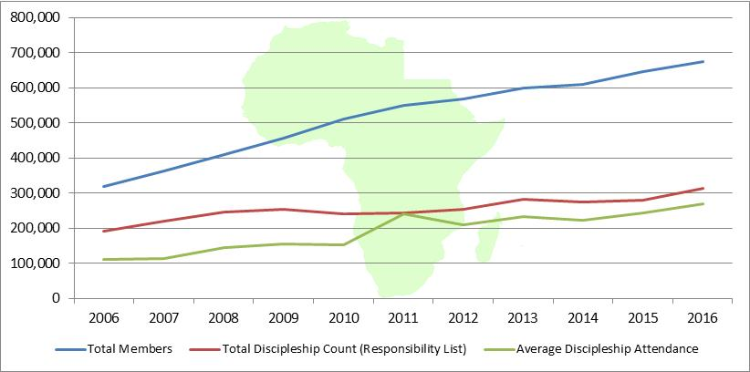

La région Afrique indique que 82 langues différentes sont parlées dans ses cultes d'adoration principaux.

VUE D'ENSEMBLE DE LA PÉRIODE QUADRIENNALE :
- 705 nouvelles églises
- 147 062 nouveaux nazaréens
- 916 951 dollars américains donnés au FEM
- 170 768 professions de foi déclarées
- 76 842 baptêmes

Analyse : La croissance du nombre de membres nazaréens est généralisée en Afrique, notamment dans des pays où l'œuvre est récente comme au Bénin et au Togo, ainsi que dans des pays où l'œuvre est établie comme au Mozambique et en Afrique du Sud.

Région Asie-Pacifique

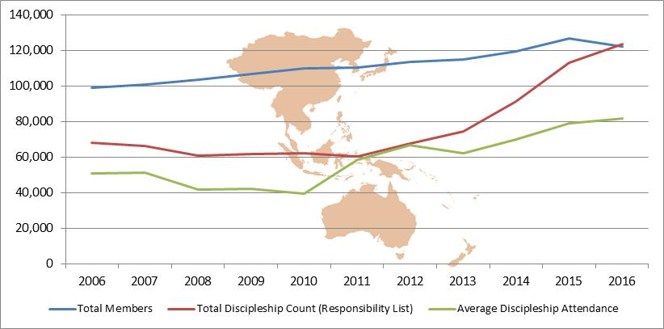

La région Asie-Pacifique indique que 28 langues différentes sont parlées dans ses cultes d'adoration principaux.

VUE D'ENSEMBLE DE LA PÉRIODE QUADRIENNALE :
- 144 nouvelles églises
- 27 241 nouveaux nazaréens
- 1 360 477 dollars américains donnés au FEM
- 37 357 professions de foi déclarées
- 12 039 baptêmes

Analyse : Les croissances les plus fortes d'Asie-Pacifique sont concentrées en Papouasie-Nouvelle-Guinée et aux Philippines, bien que plusieurs autres pays plus petits grandissent bien également. Parallèlement à l'accent mis sur la participation à la formation des disciples, la participation au culte a également augmenté.

Région Eurasie
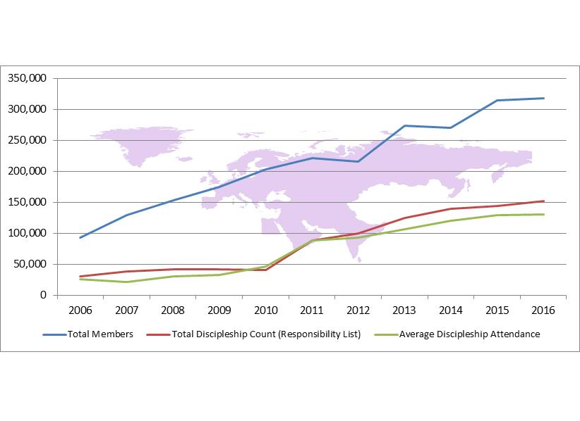
La région Eurasie indique que 46 langues différentes sont parlées dans ses cultes d'adoration principaux.

VUE D'ENSEMBLE DE LA PÉRIODE QUADRIENNALE :
- 2 286 nouvelles églises
- 107 194 nouveaux nazaréens
- 1 366 992 dollars américains donnés au FEM
- 179 275 professions de foi déclarées
- 96 761 baptêmes

Analyse : La croissance du nombre de membres en Eurasie est concentrée au Bangladesh, en Inde et dans le reste du sous-continent indien. La participation à la formation des disciples se développe, tandis que les gains en nombre de membres sont consolidés.

Région Méso-Amérique
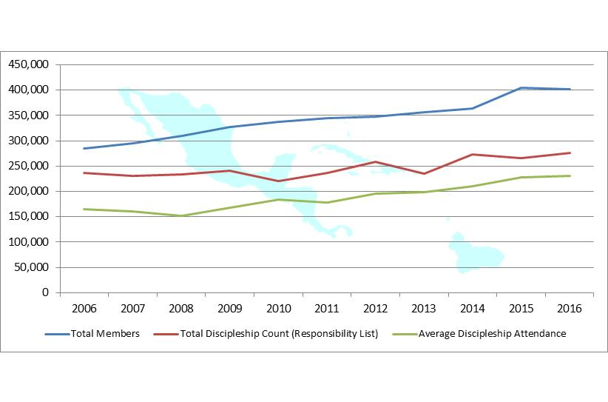 La région Méso-Amérique indique que 13 langues différentes sont parlées dans ses cultes d'adoration principaux.

VUE D'ENSEMBLE DE LA PÉRIODE QUADRIENNALE :
- 305 nouvelles églises
- 93 189 nouveaux nazaréens
- 1 710 337 dollars américains donnés au FEM
- 110 369 professions de foi déclarées
- 52 132 baptêmes

Analyse : La croissance du nombre de membres en Méso-Amérique est la plus importante dans les pays établis d'Haïti, du Guatemala et du Mexique, alors que de bons pourcentages de croissance sont aussi à noter dans des pays où l'œuvre est plus récente comme le Suriname et Aruba. La participation à la formation des disciples est en progression.

Région Amérique du Sud

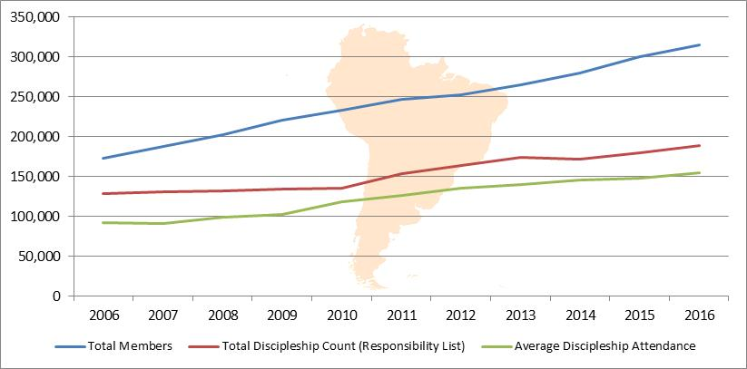

La région Amérique du Sud indique que six langues différentes sont parlées dans ses cultes d'adoration principaux.

VUE D'ENSEMBLE DE LA PÉRIODE QUADRIENNALE :

- 201 nouvelles églises
- 80 712 nouveaux nazaréens
- 1 041 951 dollars américains donnés au FEM
- 139 254 professions de foi déclarées
- 45 592 baptêmes

Analyse : Durant la dernière décennie, tous les pays d'Amérique du Sud ont connu une croissance du nombre de leurs membres, avec un doublement au Brésil, en Colombie et en Équateur. La participation à la formation des disciples continue à se développer mais sans égaler la croissance du nombre des membres.

Région USA/Canada

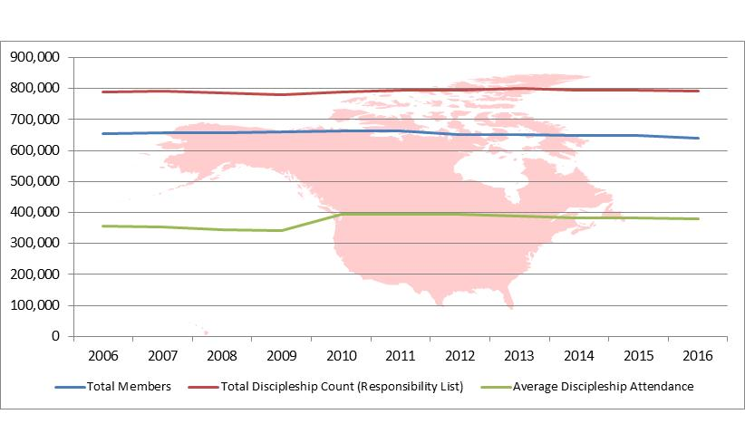

La région USA/Canada indique que 33 langues différentes sont parlées dans ses cultes d'adoration principaux.

VUE D'ENSEMBLE DE LA PÉRIODE QUADRIENNALE :
- 543 nouvelles églises
- 104 217 nouveaux nazaréens
- 146 573 497 dollars américains donnés au FEM
- 203 379 professions de foi déclarées
- 78 253 baptêmes

Analyse : La croissance des membres des USA et du Canada a été la plus prononcée dans les efforts interculturels. Les groupes hispanophones, multiculturels et haïtiens ont grandi de plusieurs milliers de membres durant cette décennie. Les efforts de formation des disciples reflètent les chiffres en baisse du nombre de membres.

Résumé

Le total cumulé de toutes les régions correspond à 2,5 millions de membres dans le monde (2 471 553).

Près de 600 000 (559 615) nouveaux nazaréens ont été reçus dans notre communion durant ces quatre dernière années.

De plus, 840 000 conversions (840 402) ont eu lieu et près de 362 000 baptêmes (361 619) ont été célébrés.

Il est important de noter que 74,1 pour cent de l'ensemble de nos membres vivent actuellement dans les régions de la mission mondiale qui se situent hors des USA et du Canada. Il existe actuellement 66 pays dans la fenêtre10/40 qui sont considérés comme les plus résistants à l'Évangile et les moins christianisés au monde. L'Église du Nazaréen est active dans 40 de ces pays.

Nous avons officiellement établi des œuvres dans trois nouvelles nations durant ces quatre dernières années : Curaçao, la Mongolie et Singapour. Nous espérons annoncer notre entrée dans d'autres pays très prochainement.

Jésus est Seigneur !

Églises et districts

En Asie mineure, l'apôtre Paul n'a pas implanté une église avec un grand « E ». Il a implanté des églises locales dans des contextes spécifiques.

Nous croyons à la puissance de l'église locale. Le Manuel de l'Église du Nazaréen affirme : « L’église locale, le corps de Christ, est l’expression de notre foi et de notre mission. » (préambule du gouvernement de l'église du Manuel). C'est-à-dire que nous reconnaissons que le Saint-Esprit œuvre de bas en haut, plutôt que du haut vers le bas. L'évêque Will Willimon remarque à juste titre : « Jésus réserve son meilleur travail pour l'arène de l'église locale » (Willimon, Bishop, p. 143).

Certaines organisations religieuses se concentrent sur les efforts de pré évangélisation. Elles labourent le terrain pour que la graine de l'Évangile soit semée. D'autres organisations se concentrent surtout sur l'évangélisation et d'autres encore portent leurs efforts sur les actions d'entraide, la formation des disciples ou l'implantation d'églises. Tous ces éléments sont des aspects importants de la mission de Dieu et l'Église du Nazaréen soutient fermement et participe à tous ces domaines. Cependant, l'objet premier de nos efforts dans le monde, le but ultime de la mission que Dieu nous a donnée est LE DÉVELOPPEMENT D'UNE ÉGLISE DE LA SAINTETÉ, c'est-à-dire d'implanter et d'affermir des églises de la sainteté qui sont saines et autochtones en tous lieux.

Le CSG a formulé une définition de l'église locale : « Tout groupe qui se réunit régulièrement pour une nourriture spirituelle, l'adoration ou une instruction en un lieu et un moment annoncés avec un responsable identifié et en accord avec le message et la mission de l'Église du Nazaréen peut être reconnu comme église et déclaré en tant que telle dans les statistiques de district et générales de l'église. »

À cette fin (à l'heure de l'écriture de ce rapport) durant les quatre dernières années, 2 964 nouvelles églises et 23 nouveaux districts ont été établis, ce qui nous donne un total général mondial de 22 392 églises organisées et 471 districts dans le monde. De plus, nous avons actuellement 8 182 églises non organisées en formation, près de 37 pour cent d'églises supplémentaires qui se préparent à une organisation ! Nous célébrons ces avancées comme autant de signes de la bénédiction de Dieu et de la réalisation de la mission.

La région USA/Canada connaît les débuts d'un mouvement de multiplication des églises. Selon Robert Broadbooks, le directeur régional, entre 2012 et 2016 la région a dénombré 653 nouvelles églises déclarées, c'est plus que toute autre période de cinq ans depuis 1955-1959. Ces nouvelles églises ont rassemblé près de 16 000 personnes lors du culte du matin, ont comptabilisé 7 104 conversions et représenté un revenu total de 28,5 millions de dollars. Une force de prière des nouvelles églises de 2 000 membres prie pour que 10 000 nouvelles églises soient établies d'ici 2030.

Ministres

Nos pasteurs sont parmi les meilleurs qui soient. Nous continuons à être émerveillés par la qualité des nazaréens que Dieu appelle à son œuvre. Le Conseil des surintendants généraux a eu le privilège d'ordonner 3 060 femmes et hommes durant ces quatre années, ce qui porte le total à 17 848 anciens et 820 diacres (18 668 au total) ainsi que 10 006 ministres supplémentaires habilités par les districts. Nous comptons également 127 évangélistes inscrits et 436 aumôniers affectés. Nous sommes reconnaissants pour ces prophètes, ces prêtres et bergers du troupeau.

Mission mondiale

Le missiologue britannique Lesslie Newbigin est connu pour avoir souligné la distinction entre
« la dimension missionnaire » et « l'intention missionnaire » de l'Église. L'ensemble de l'église est engagée dans la DIMENSION missionnaire (la mission) mais certains sont appelés spécifiquement à diriger l'INTENTION missionnaire de l'église (l'œuvre missionnaire). L'œuvre missionnaire de l'église consiste à porter l'Évangile dans des lieux où elle n'est pas encore connue. « L'esprit missionnaire » est essentiel à notre connexion depuis nos premiers jours.

Ces quatre dernières années, le Conseil général a mandaté 41 nouveaux missionnaires. Ceci porte le nombre total de nos missionnaires à 700 personnes originaires de 50 nations différentes dont 253 missionnaires à long terme Global Serve. De plus, nous comptons 309 enfants de missionnaires et 285 missionnaires à mandat court. Lorsque nous ajoutons les 9 208 bénévoles du Travail et Témoignage en 2016, nous dénombrons actuellement 10 502 missionnaires et bénévoles nazaréens qui agissent dans le monde. Nous sommes une église « envoyée » et « qui envoie ».

Aux yeux de certains, ce modèle d'œuvre missionnaire est original. Lorsque surviennent de nouvelles opportunités, nous devons nous reposer la question suivante : « Qu'est-ce qu'un missionnaire ? » Le Conseil des surintendant généraux a déterminé que « un missionnaire nazaréen est un disciple du Christ, mis à part par le Saint-Esprit, envoyé dans la prière par l'église et soutenu par la Mission mondiale pour franchir des barrières géographiques, culturelles et/ou linguistiques dans le but d'un engagement incarné dans la transformation globale de tout être humain opérée par Dieu. »

Cette définition remet en question les conceptions traditionnelles du missionnaire nazaréen pour inclure un nombre grandissant de personnes qui ressentent un appel à l'œuvre missionnaire mais qui, du fait de moyens limités, ne peuvent pas toujours suivre un parcours conventionnel. Cependant, soyons très clairs : TOUS les missionnaires nazaréens, quel que soit leur statut, reçoivent un soutien du Fonds pour l'évangélisation mondiale et de la Mission mondiale. Un missionnaire nazaréen qui ne serait pas au bénéfice de nos dons et de notre structure, cela n'existe pas.

Récemment, j'ai eu l'opportunité de rencontrer un leader apostolique d'une zone d'accès créatif. Il est pasteur de la plus grande église évangélique d'une ville qui compte des millions d'habitants. Attiré par le message de la sainteté, il a affilié son assemblée à l'Église du Nazaréen il y a de cela des années, enseignant nos articles de foi et utilisant notre Manuel pour structurer leur ministère. Il m'a dit : « J'ai participé à deux assemblée générales et j'ai été ému par la marche des nations, lorsque les drapeaux des pays où œuvre l'Église du Nazaréen sont portés. Mais j'ai également ressenti de la tristesse parce que mon pays n'était pas représenté. Je rêve du jour où mon pays participera à cette marche. »

Au mois de février dernier, dans un moment historique de célébration, de prière et de larmes, le CSG a eu le privilège de déclarer un nouveau district spécialisé dans cette nation. Lors de cette déclaration, un drapeau a été ajouté... et ce drapeau a été porté dans notre marche des nations ce jeudi soir.

Jésus est Seigneur !

Depuis 109 ans, le programme missionnaire de l'église évolue et, sans aucun doute, il continuera à changer. Lorsque les opportunités changent, des adaptations doivent être faites mais soyez sûrs que toutes les restructurations resteront fidèles aux idéaux essentiels de l'engagement missionnaire et à notre attachement à une identité d'église de la sainteté et du grand mandat missionnaire du Christ. Nous saisissons la promesse du Christ ressuscité qui dit qu'il est : « celui qui ouvre, et personne ne fermera » ! (Apocalypse 3.7)

Finances

Le Fonds pour l'évangélisation mondiale (FEM) continue à être le soutien essentiel de notre mission mondiale.

Afin de renforcer notre « soutien essentiel », le Conseil des surintendants généraux a lancé une étude sur le « Financement de la mission » durant ces quatre dernières années. Certaines parties des sessions 2015 et 2016 du Conseil général ont été consacrées à des sessions en groupes et à des discussions pour analyser notre modèle de financement. Cette étude a abouti à de nombreuses informations dont plusieurs conclusions significatives :

1. Le but du financement n'est pas de lever des fonds mais de réaliser la mission.

2. Les liens personnels sont importants. Les gens donnent à davantage que des causes. Les gens donnent à d'autres gens.

3. Il existe un manque de clarté concernant le « paradigme missionnaire » actuel et qui est responsable du financement du Fonds pour l'évangélisation mondiale dans l'église générale.

4. Les croyances des nazaréens concernant les dons varient selon les différentes générations.

Suite aux conclusions de l'étude Verne Ward, directeur de la Mission mondiale, et son équipe (en partenariat solide avec la Mission nazaréenne internationale) travaillent en étroite collaboration avec les surintendants généraux pour créer et mettre en œuvre le Project missionnaire nazaréen. Le but est de recadrer notre action missionnaire en considérant particulièrement l'intérêt grandissant pour les missionnaires bénévoles à court terme, les ressources financières limitées et le besoin d'une communication davantage unifiée pour l'église entière.
Nos églises continuent à donner dans un esprit de sacrifice. Les nazaréens sont des gens généreux. Le total des donations de cette période quadriennale s'élève à 3,5 milliards de dollars (3 464 813 283 dollars). Nous vous disons merci car vous excellez « dans cette œuvre de générosité » (2 Corinthiens 8.7).

Il est nécessaire que chaque église de chaque nation soit fidèle dans ses dons. Actuellement, les dons des USA représentent 95 pour cent du FEM et 96 pour cent des offrandes missionnaires spéciales. Tout en comprenant que les dimensions des économies mondiales ne seront jamais égales, la générosité dans l'esprit de sacrifice doit être la même. Nous appelons tous les nazaréens en tous lieux à renouveler leur consécration à notre engagement commun pour l'évangélisation mondiale.

Ministères

Tous les ministères suivants sont soutenus et bénéficient grandement de vos prières et de vos dons au Fonds pour l'évangélisation mondiale. Voici votre rapport :

Mission nazaréenne internationale

Si le Fonds pour l'évangélisation mondiale est le soutien essentiel de notre mission, la Mission nazaréenne internationale est le catalyseur qui mobilise dans l'église locale par la prière, la communication, les dons et l'éducation pour soutenir la mission. Nous sommes reconnaissants car tandis que la mission nazaréenne s'adapte pour avoir un impact maximum, les responsables de la MNI font de même à tous les niveaux.

Jeunesse nazaréenne internationale

La Jeunesse nazaréenne internationale (JNI) est un aspect dynamique et vital de notre famille mondiale. De nombreux travaux de recherche et de dialogue ont été menés sur l'impact de la génération Y (les personnes jeunes adultes au début du 21ème siècle) sur l'église et l'impact de l'église sur cette génération. De nombreuses données tendent à se concentrer sur les aspects négatifs de ce groupe démographique. Mais grâce à nos fréquents échanges avec de jeunes leaders nazaréens, qu'ils soient pasteurs ou laïcs, nous sommes très encouragés par leur amour pour l'église et leur engagement à vivre une vie sainte.

Des études récentes indiquent que 94 pour cent des chrétiens viennent à la foi en Christ entre 4 et 30 ans (85 pour cent entre 4 et 14 ans). Malgré cela en 2016, 24 pour cent des églises du Nazaréen organisées déclaraient qu'elles n'avaient « aucun jeune » dans leur assemblée. Rendez-vous compte... 5 353 églises du Nazaréen ne comptaient aucune personne âgée de 12 à 29 ans. Il est possible que cette question soit uniquement un problème de « décompte » mais ceci devrait tous nous préoccuper grandement.

Beaucoup se lamentent du fait que certains jeunes adultes quittent l'église mais beaucoup restent aussi. Tout comme l'église doit se demander pourquoi certains partent, il est essentiel de découvrir pourquoi d'autres choisissent de rester et de trouver des moyens de reproduire ces raisons dans nos contextes locaux.

Ministères de l'École du dimanche et de la Formation des disciples internationaux

Notre but et notre prière pour chaque nazaréen est de devenir semblable au Christ. Notre désir est de développer des pratiques saintes qui aideront nos fidèles à grandir dans la grâce et à façonner la vie du Christ en eux.

Nous avons entendu un cri émanant du monde entier pour un cursus solide, inter culturel de formation des disciples pour aider au développement spirituel de milliers de personnes qui viennent au Christ. Le CSG a répondu à ce cri en créant Un seul Seigneur, une seule foi, un seul baptême : Connaissances essentielles pour l'enseignement de la foi dans l'Église du Nazaréen. Ce catéchisme nazaréen est une démarche mondiale qui a mobilisé des spécialistes et des comités linguistiques de toutes les régions du monde. Ce document est présenté lors de cette Assemblée générale en quatre langues, d'autres traductions devant suivre par la suite. Nous croyons que cela sera une clé pour l'enseignement de la foi à nos fidèles et nous encourageons chaque église à adopter cet excellent outil de formation des disciples.

Conseil international de l'éducation

Dès le début, les nazaréens ont insisté sur l'importance de l'enseignement chrétien. Nous avons investi, souvent au prix de sacrifices, parce que nous considérons que nos établissements d'enseignement supérieur sont une partie intégrante de l'enseignement de la foi pour nos enfants. En 1923, le surintendant général H. F. Reynolds a dit : « Les sacrifices des enseignants et des étudiants [de nos écoles] seront considérés au fil de l'histoire comme l'un des grands atouts de notre mouvement ». Cette prophétie s'est réalisée. Aujourd'hui, le Conseil international de l'éducation de l'Église du Nazaréen regroupe 52 instituts, universités et séminaires dans 35 pays qui dispensent des cours à environ 52 000 étudiants. Nous louons notre Dieu !

Ministères de compassion nazaréens

Dans le monde entier, l'Église du Nazaréen est engagée dans des ministères de compassion et de transformation grâce aux Ministères de compassion nazaréens (MCN). MCN existe pour mobiliser les églises locales en tous lieux pour vivre l'appel du Christ à prendre soin « ces plus petits » dans leurs communautés. Ces quatre dernières années, MCN a soutenu les efforts des églises locales et des districts pour agir suite à 40 catastrophes naturelles et autres situations d'urgence notamment la crise du virus Ébola en Afrique de l'Ouest. Plus de 195 projets de développement menés par des églises ont concerné la sécurité alimentaire, l'eau potable, les installations sanitaires et l'hygiène. D'autres efforts ont été faits dans les domaines du développement économique, des soins médicaux, des ministères VIH/Sida et pour soutenir des jeunes filles et des femmes en combattant la traite des êtres humains.

Ces quatre dernières années, plus de 19 000 enfants ont été scolarisés, soignés, éduqués et enseignés dans la foi chrétienne grâce à 164 centres nazaréens de développement de l'enfant dans 37 pays différents. Près de 12 000 de ces enfants reçoivent également un soutien via le programme de parrainage d'enfants de MCN. Grâce au soutien des nazaréens du monde entier, ces enfants ont désormais des liens avec des assemblées locales nazaréennes.

Six années de guerre en Syrie ont détruit des communautés et déchiré des familles. Pendant cette période, plus de 11 millions de personnes ont dû quitter leur maison à cause des violences et des persécutions. Cinq millions de personnes sont parties dans d'autres pays où elles vivent désormais en tant que réfugiés.

Tandis que de nombreuses personnes n'ont commencé à s'intéresser à cette crise des réfugiés que lors de ces dernières années, l'Église du Nazaréen s'est engagée pour prendre soin des réfugiés dès le début de la crise. Depuis le début de la guerre en Syrie, des églises locales en Jordanie et au Liban distribuent régulièrement des vivres et des produits de première nécessité à plus de 3 000 familles de réfugiés. Quatre écoles nazaréennes de Jordanie et du Liban ont scolarisé plus de 400 enfants déplacés du fait de la guerre en Syrie. Ceci a été possible parce que des nazaréens du monde entier ont fait des dons à des fonds boursiers afin d'accueillir ces enfants.

On pourrait raconter bien des témoignages mais celui de Tarek est emblématique. Un jeune garçon nommé Tarek a fui la Syrie jusqu'en Jordanie avec sa famille. Lorsqu'il est arrivé, il était extrêmement traumatisé. Ses sérieux troubles du langage et ses marmonnements étaient l'un de ses symptômes. Il a reçu une bourse d'une école nazaréenne où il a trouvé de l'amour, une espérance et la guérison. Maintenant, il ne marmonne plus, guérit de son traumatisme, s'est fait des amis et il apprend bien en quatrième année d'école primaire. Dans une récente lettre, il écrit : « J'étais détruit de l'intérieur... Merci à l'école nazaréenne de m'avoir aidé à continuer à me sentir humain. »

Partenaires de la moisson du film JÉSUS

Cette année, les Partenaires de la moisson du film JÉSUS fêtent 20 années de transformation des cœurs et des vies dans le monde entier. Depuis le début de cette initiative, le film JÉSUS a atteint un total de 14 millions de décisions pour le Christ. Parmi ces 14 millions, 22 pour cent ont eu lieu lors des quatre dernières années, soit 3 millions de conversions ! Depuis 2013, les équipes du film JÉSUS ont réalisé 118 895 projections qui ont permis à près de 13 millions de personnes de voir le film. Plus de 2 millions de personnes ont bénéficié d'un suivi de formation à la vie de disciple.

Nazarene Publishing House

Nazarene Publishing House (NPH) est au service de notre église depuis 105 ans et continue à être le plus important éditeur de livres wesleyens de sainteté au monde. Après avoir connu des défis de fonctionnement et fiscaux, NPH a beaucoup progressé vers une nouvelle stabilité financière. Des décisions permettant de stabiliser l'entreprise et le lancement de nouveaux produits ont permis un revenu opérationnel positif durant les deux dernières années. Le CSG exprime sa profonde reconnaissance envers le personnel et le conseil de NPH pour leur contribution exceptionnelle afin de permettre le repositionnement de Nazarene Publishing House pour un nouvel avenir.

Tout en conservant comme mission première son service envers l'Église du Nazaréen, en février 2018 NPH fera évoluer sa marque pour servir l'ensemble de la communauté wesleyenne de la sainteté en devenant The Foundry Publishing (« Éditions La Fonderie » en français), un lieu pour forger sa foi.
Recommandations du
Conseil des surintendants généraux

C'est pour moi un privilège de travailler aux côtés de cinq leaders et serviteurs qui sont extrêmement motivés, très doués et conduits par l'Esprit. Ils sont devenus plus que des collègues : ce sont des amis.

Le leadership solide, sensible et créatif des Dr Jerry Porter et J. K. Warrick manquera beaucoup à notre conseil. Leurs 32 années de service cumulé à la surintendance générale ont été un cadeau pour l'église entière. Nous leur devons toute notre gratitude pour la marque durable qu'ils laissent par leur esprit missionnaire plein de compassion et leur sagesse pastorale courageuse.

Ce fut une joie de travailler avec l'excellente équipe de la Mission mondiale, les directeurs régionaux, les coordinateurs de la stratégie de champ, les surintendants de district, les responsables de l'enseignement, les pasteurs et les laïcs remplis de l'Esprit qui aiment le message et la mission de l'Église du Nazaréen.

L'étude sur l'avenir de la surintendance générale demandée par l'Assemblée générale de 2013 a été réalisée durant ces quatre dernières années. Nous exprimons notre profonde reconnaissance aux surintendants généraux émérites Jim L. Bond et Jesse C. Middendorf d'avoir mené un groupe de travail qui a étudié cette importante question. Notre rapport complet ainsi que nos conclusions et nos recommandations ont été présentés samedi dernier à l'occasion de la réunion d'orientation des délégués.

Nous affirmons fortement qu'il est nécessaire de conserver la surintendance générale comme l'une des trois expressions visibles de l'unité de l'Église du Nazaréen internationale, parallèlement à l'Assemblée générale et au Conseil général, que l'ordination et l'itinérance mondiale sont des éléments essentiels du rôle de la surintendance générale aujourd'hui et à l'avenir et que les projections de croissance de la dénomination ne fait qu'augmenter le besoin de la présence juridictionnelle incarnée des surintendants généraux.

En conséquence, nous présentons humblement et dans la prière les éléments suivants au service de l'église :

Recommandation n° 1 : L'Essentiel de l'Église du Nazaréen

Dans son rapport quadriennal à l'Assemblée générale de 1923, H. F. Reynolds déclare : « Nous représentons de nombreuses nuances de croyances en ce qui concerne les points non essentiels... Il existe de nombreuses opinions différentes parmi nous mais, grâce à Dieu, nous sommes unis sur l'essentiel. » À cette époque, les membres de l'église étaient 53 000. Beaucoup de choses ont changé depuis. Plus d'un tiers de nos membres (environ 800 000) ont rejoint l'église ces 10 dernières années. Chaque région a demandé que les bases de l'enseignement, l'histoire, la théologie, la mission, le financement et les connexions interdépendantes de notre église soient présentés dans un document bref et aisément compréhensible et disponible. En 2014, le CSG a présenté L'Essentiel de l'Église du Nazaréen afin d'aider l'église à comprendre « ce que nous sommes » (notre identité) et « ce que nous faisons » (notre mission). L'accueil de nos pasteurs, enseignants et laïcs a été extrêmement positif. Nous sommes heureux de savoir que L'Essentiel de l'Église du Nazaréen est utilisé de diverses manières pour affermir nos églises. Grâce aux efforts de nos équipes de traduction, ce document est désormais disponible en 33 langues et d'autres versions sont en cours de préparation.

Recommandation n° 2 : Les articles de foi

Compte tenu de la grande diversité culturelle de l'Église du Nazaréen, nous devons disposer d'un centre théologique. La décentralisation de notre mission demande que nous soyons centrés sur nos croyances. Certains ont décrit la diversité d'expressions théologiques de notre tradition wesleyenne de sainteté en disant qu'il s'agit d'une « grande tente ». Bien que nous comprenions que cette expression signifie que nous nous concentrons sur les éléments essentiels de notre foi, en permettant une plus grande liberté concernant les éléments non essentiels, cette image nous amène à poser la question suivante : « Qui décide de la taille de la tente ? » La version de la « grande tente » d'une personne pourrait être beaucoup plus vaste que la version d'une autre personne.

L'Église du Nazaréen a déterminé que nos articles de foi sont le point central, l'ancrage de l'église dans un contexte de philosophies et de croyances en constante évolution. En conséquence, tout changement de nos articles de foi doit être fait dans la prière et avec un discernement prudent.

L'Assemblée générale de 2013 a voté pour que le CSG nomme un groupe chargé d'étudier divers articles de foi durant ces quatre années. Composé de plusieurs de nos meilleurs théologiens et pasteurs, le groupe d'étude s'est réuni à plusieurs reprises et après avoir soigneusement examiné leur travail, nous croyons que ces révisions renforcent les articles et nous recommandons à l'Assemblée générale de les adopter. Nous voulons affirmer clairement que ces résolutions ne sont pas une redéfinition de notre doctrine. Elles la reformulent pour une plus grande clarté. Les articles de foi ont été traduits en 44 langues et deux autres traductions sont presque terminées.

Recommandation n° 3 : La sexualité humaine et le mariage

Le CSG a nommé un groupe mondial de théologiens, déontologues, pasteurs, psychologues et conseillers nazaréens afin d'étudier les textes de notre Manuel, de préparer un rapport et de proposer une législation concernant la sexualité humaine selon une perspective wesleyenne de la sainteté. Le comité d'étude sur l'Alliance de conduite chrétienne était composé de treize personnes représentant toutes les régions de l'église. Elles se sont réunies en personne à de nombreuses reprises et ont échangé fréquemment par vidéoconférence et par e-mail. Leur travail a été complet, appliqué et parfois difficile. Les conversations concernant la sexualité humaine comptent parmi les plus importantes et les plus difficiles auxquelles l'église est confrontée dans la génération actuelle. Et cependant, ces conversations sont « pleines de grâce et de vérité ». Le CSG a reçu leurs travaux avec reconnaissance et les recommande de tout cœur à l'Assemblée générale avec un soutien sans réserve.

Du fait que chaque mot de ces textes législatifs a été soigneusement choisi et que le changement d'une quelconque partie peut nuancer la signification de l'ensemble, nous demandons à l'Assemblée générale d'envisager l'adoption de ces textes en intégralité ou de les rejeter, sans modifications par les délégués de l'assemblée.

Lorsqu'il s'agit de questions éthiques de cette nature, les normes culturelles ne sont pas notre guide. L'orthodoxie biblique et l'Esprit de Jésus doivent nous conduire. Si les Écritures ne nous poussent pas sur des sujets où la culture fait de son mieux pour nous conformer à un modèle différent, à quoi servent-elles ? Si les Écritures n'ont pas autorité sur nos vies de façons qui nous dérangent et parfois déconnectées des pratiques culturelles acceptées, est-ce vraiment la Parole de Dieu ? Jésus est-il vraiment Seigneur ?

Quels que soient les choses que nous décidons d'exprimer en tant que dénomination sur ces sujets importants, disons les sur le ton de l'amour parfait et que nos actions soient entreprises avec une hospitalité généreuse qui sied aux nazaréens.

Recommandation n° 4 : Le ministère urbain

L'historien Rodney Stark écrit : « Tous les mouvements missionnaires ambitieux sont, ou deviendront bientôt urbains » (Rodney Stark, Cities of God). Le Conseil des surintendants généraux est de plus en plus convaincu de l'urgence pour l'église d'œuvrer dans le contexte urbain. L'Organisation mondiale de la santé projette que d'ici 2030, six personnes sur dix vivront dans une ville. Et en 2050, cette proportion augmentera jusqu'à sept personnes sur dix. Ces projections doubleront la population urbaine mondiale qui réunira 6,4 milliards de personnes. La région Asie-Pacifique de l'Église du Nazaréen indique l'existence de 153 villes de plus d'un million d'habitants et un témoignage chrétien de moins de 5 pour cent.

Les stratégies les plus communes de ministère urbain de l'Église du Nazaréen se sont concentrées sur les centres de ministères de compassion et les assemblées ethniques. Même si ces modèles demeurent valides, ceux-ci ne peuvent pas être les seules approches utilisées pour aborder les complexités d'un « monde urbain ».

Pour que les stratégies urbaines réussissent, nous devons apprendre à avancer par la mission plutôt que par les structures. Avec l'aide de la Mission mondiale, nous avons déjà organisé plusieurs consultations et forums urbains pour entamer cette importante discussion. D'autres événements sont en cours de préparation. Chaque région a identifié dix méga villes pour débuter ou étendre les efforts missionnaires. Nous continuerons à faire de ce sujet un domaine de prière concentrée et d'insistance stratégique. Ceci ne signifie pas que nous devrions, ou que nous allons, ignorer les régions rurales ou les banlieues. Le monde entier est notre paroisse mais comme Timothy Keller le souligne à bon escient : « Le monde suit le chemin ouvert par les villes ».

Phineas Bresee écrivit cette phrase célèbre dans son journal personnel : « De longue date, mon ardent désir était d'avoir un lieu au cœur de la ville qui pourrait devenir un centre de feu saint et où l'Évangile pourrait être prêché aux pauvres. » Priez avec nous afin que des centres de feu saint soient présents dans chaque ville de votre région.

Recommandation n° 5 : Vision 2020

Bien que nous poursuivions notre croissance, la dernière période quadriennale n'a pas vu le même rythme de croissance que dans les années précédentes. Que devrions-nous faire ? Devrions-nous réajuster la vision ? Devrions-nous reculer et recalculer ? Ou pouvons-nous demander à notre Seigneur qui agit « infiniment au-delà de tout ce que nous demandons ou pensons » de nous aider à voir ce que lui voit ? Pouvons-nous voir l'étendue des champs qui sont prêts pour la moisson, et dans lesquels seuls manquent davantage d'ouvriers ?

La première étape consiste à se préparer aux projections par la foi de la Vision 2020 selon lesquelles l'église peut atteindre 3,5 millions de membres au total, 2,4 millions de participants au culte et 2,5 millions de participants à la formation des disciples dans 50 000 églises. Chaque région a adopté cette vision et des centaines d'églises et des douzaines de districts ont demandé à Dieu d'accomplir dans notre génération quelque chose qui n'a encore jamais été vu auparavant.

Ceci demandera un accent renouvelé sur l'évangélisation intentionnelle par la sainteté. Une doctrine saine ne suffira pas. Des cultes d'adoration bien préparés ne suffiront pas. La pratique des sacrements ne suffira pas. La compassion ne suffira pas. La justice sociale ne suffira pas. Nous aurons besoin d'un cœur nouveau qui intègre à la fois la Parole et les actes, l'Évangile et l'action.

Habakuk nous rappelle : « Écris la prophétie : Grave-la sur des tables afin qu'on la lise couramment. Car c'est une prophétie dont le temps est déjà fixé... » (Habakuk 2.2-3a, NEG1979).

Un mouvement de Dieu

Pouvons-nous redevenir un mouvement ?

Nous vivons à une époque sans égal. Sur tous les continents de la terre, des basculements culturels monumentaux sont en cours. En seulement deux décennies, nous avons vu le basculement de l'industrie à l'information, de Gutenberg à Google, du monde rural au monde urbain, de la pensée moderne à la pensée postmoderne. C'est une charnière de l'histoire que nos grands-parents et ceux qui les ont précédés n'auraient jamais pu imaginer. Nous ne retournerons pas à ce qui était jadis.

Que nous soyons à l'aise ou non avec cette réalité, nous nous trouvons à une période charnière pour le christianisme. Nous sommes dans des zones majoritairement inexplorées. Nous apprécions l'héritage de John Wesley, mais Wesley seul ne suffira pas. Nous sommes reconnaissants pour la vision de Phineas Bresee, mais Bresee seul ne suffira pas. Nous devons retourner au premier Nazaréen. Nous devons revenir à Jésus. Il est notre point d'étalonnage. Nous nous référons à lui. Nous nous réalignons avec lui. Nous devons à nouveau conformer l'église à Jésus. Trop de choses sont en jeu pour se contenter de moins.

La graine de notre avenir est dans les entrailles du présent (Hirsch). Toutes les graines ne deviendront pas des forêts, mais elles peuvent le devenir. Chaque étincelle ne devient pas un feu de forêt, mais elle peut le devenir. Le potentiel est dans la graine et dans l'étincelle. Il en est ainsi de l'Église du Nazaréen. Les graines de notre avenir sont dans les entrailles du présent. L'étincelle d'un feu puissant se trouve dans l'âme de l'église.

C'était en 1944. La deuxième guerre mondiale faisait rage. À une période parmi les plus précaires et incertaines du vingtième siècle, le surintendant général J. B. Chapman prononça ces paroles devant l'Assemblée générale : « Nous sommes un peuple qui aime le feu et qui ne peut se contenter de fumée... Notre église est un mécanisme qui ne peut rester debout qu'en allant de l'avant. S'arrêter, c'est tomber... Davantage d'autoprotection provoquera notre stagnation. Notre espérance est dans l'agression. Notre église est une force dont le monde entier est le champ d'action. »

Ce type de conception du mouvement demandera une vie radicale de disciple à tous les niveaux de l'église. Cela nous demandera de faire de la mission notre principe d'organisation. Cela nous demandera de changer tout ce qui nous empêche d'être pleinement abandonnés à la volonté et aux plans de Dieu. Cela nous demandera de croire que Jésus est véritablement Seigneur et d'avoir la force et le courage d'agir en conséquence.

L'Essentiel de l'Église du Nazaréen est utile mais ne suffit pas. Heureusement, nous avons L'essentiel nazaréen : Jésus est Seigneur ! Et nous ne craignons pas. Nous sommes radicalement optimistes par la grâce de Dieu et « captifs pleins d'espérance » (Zacharie 9.12, NEG1979).

L'espérance a un nom.
Il s'appelle Emmanuel – Dieu avec nous.
Il est l'Agneau de Dieu qui ôte le péché du monde.
Il est notre grand souverain sacrificateur.
Il est notre libérateur.
Il est la lumière du monde.
Il est la pierre angulaire.
Il est la tête de l'Église.
Il est le témoin fidèle et véritable.
Il est l'alpha et l'oméga.
Il est la résurrection et la vie.
Jésus est le Roi des rois et le Seigneur des seigneurs.

« À celui qui est assis sur le trône, et à l'Agneau, soient la louange, l'honneur, la gloire, et la force, aux siècles des siècles ! » (Apocalypse 5.13, NEG1979)

Respectueusement soumis dans la prière,

Le Conseil des surintendants généraux
de l'Église du Nazaréen

Jerry D. Porter
J. K. Warrick
Eugénio R. Duarte
David W. Graves
David A. Busic
Gustavo A. Crocker

bgs@nazarene.org

